história – essa terra tinha dono – parte II
Leia o que Pero Vaz de Caminha escreveu sobre os indígenas que os portugueses encontraram quando chegaram ao Brasil.

Os homens aqui andam nus

E dali avistamos homens que andavam pela praia, uns sete ou oito.
[...] Traziam arcos nas mãos, e suas setas. [...]
A feição deles é serem pardos, um tanto avermelhados, de bons rostos e bons narizes, benfeitos. Andam nus, sem cobertura alguma. [...]
Traziam o beiço de baixo furado e metido nele um osso verdadeiro.
Os cabelos deles são correios. E andavam tosquiados, [...] raspados todavia por cima das orelhas. [...]
Junto com os portugueses, um nativo viu umas contas de rosário, brancas; fez sinal que lhes dessem, e folgou muito com elas, e lançou-as ao pescoço; e depois tirou-as e meteu-as em volta do braço, e acenava para a terra e novamente para as contas e para o colar do Capitão, como se dariam ouro por aquilo.

Trechos selecionados da versão da Carta de Caminha. Disponível em: www.literaturabrasileira.ufsc.br/documentos/?action=download&id=29021.

- Como os portugueses entenderam os gestos do indígena quando ele avistou as contas de um rosário?

- O que os portugueses desejavam?

Os indígenas não conheciam a escrita. Portanto, não deixaram nenhum registro escrito sobre o primeiro contato com os portugueses.
Os primeiros indígenas a ter contato com os portugueses fora os Tupiniquim, pois eram eles que habitavam a região da Costa do Descobrimento em 1500.
O povo indígena que hoje vive no local são os Pataxó. Eles ocupam a Reserva da Jaqueira e o Parque Nacional do Monte Pascoal, no litoral sul da Bahia. No século XVI, os Pataxó eram inimigos dos Tupiniquim e viviam em uma região próxima.

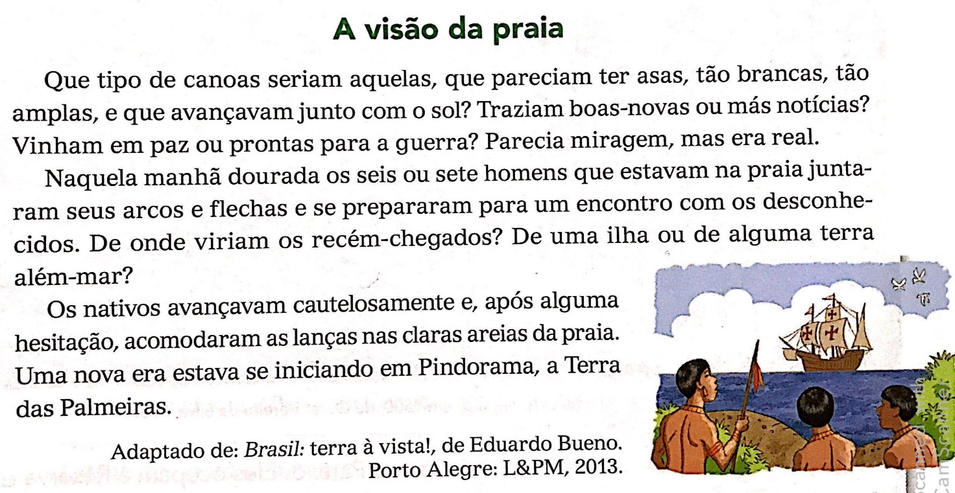
Leia o texto abaixo, escrito por um não indígena, brasileiro, em uma época recente; o autor usou como base os relatos escritos dos portugueses; veja como o acontecimento poderia ter sido relatado:

- Se você fosse um dos indígenas que estavam na praia quando os portugueses chegaram, em que pensaria? Teria medo? Curiosidade? Justifique sua resposta.

- Em sua opinião, quem descobriu o Brasil? Justifique sua resposta.

